Semana Tec / Herramientas computacionales: el arte de la programación

Actividad 2. Uso de la linea de comando en la terminal

1. Consulta el directorio en donde te encuentras.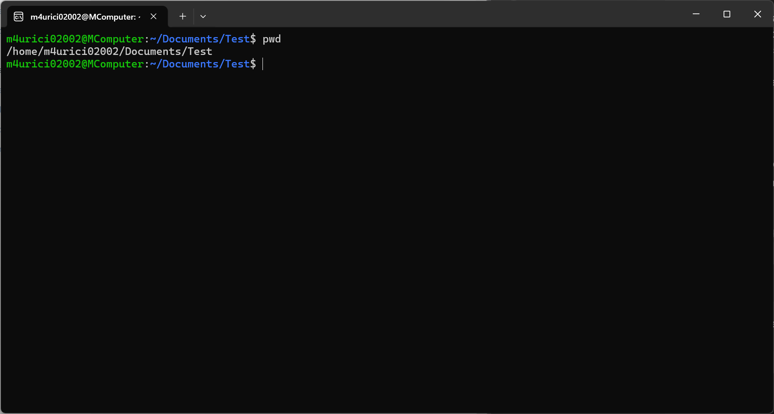
2. Desplazarse al directorio de tu usuario (en caso de no estar ahí).

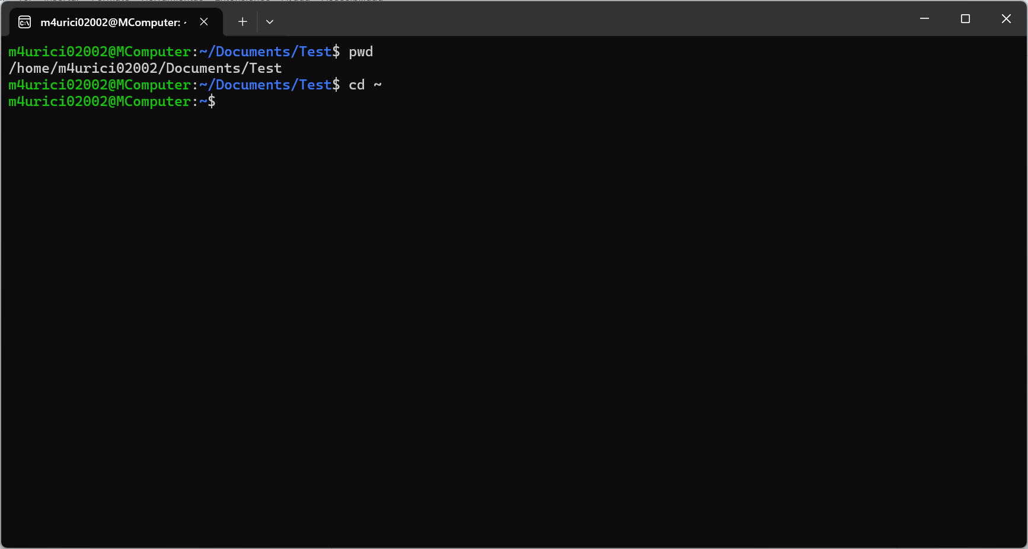

1. Crear un directorio llamado "semana_tec".
2. Verificar que el directorio se haya creado listando el contenido del directorio actual.

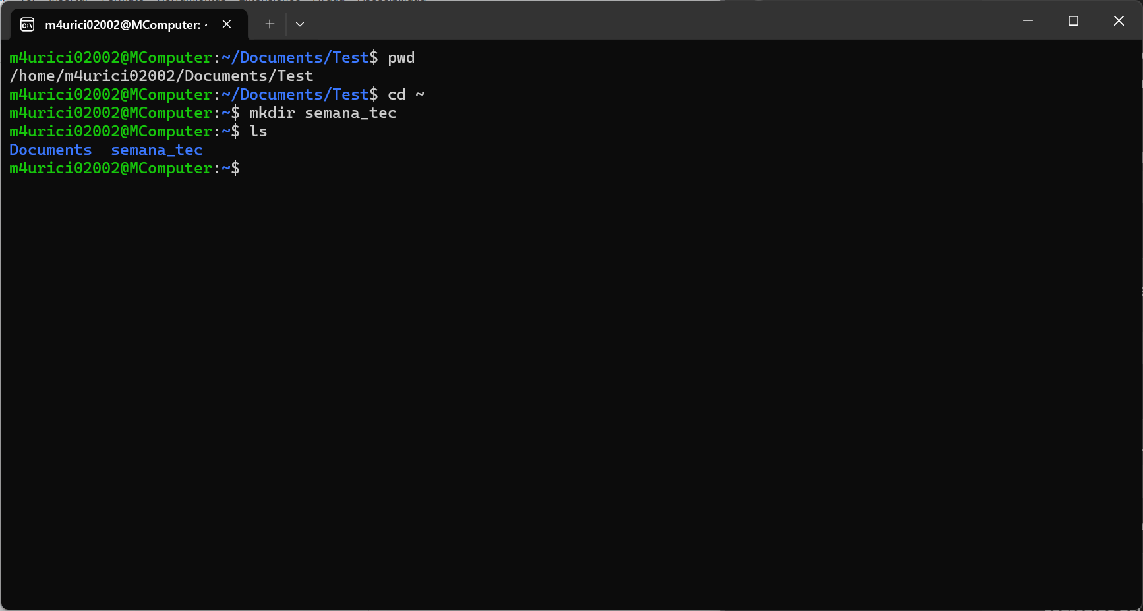

1. Desplazarte al interior del directorio creado.

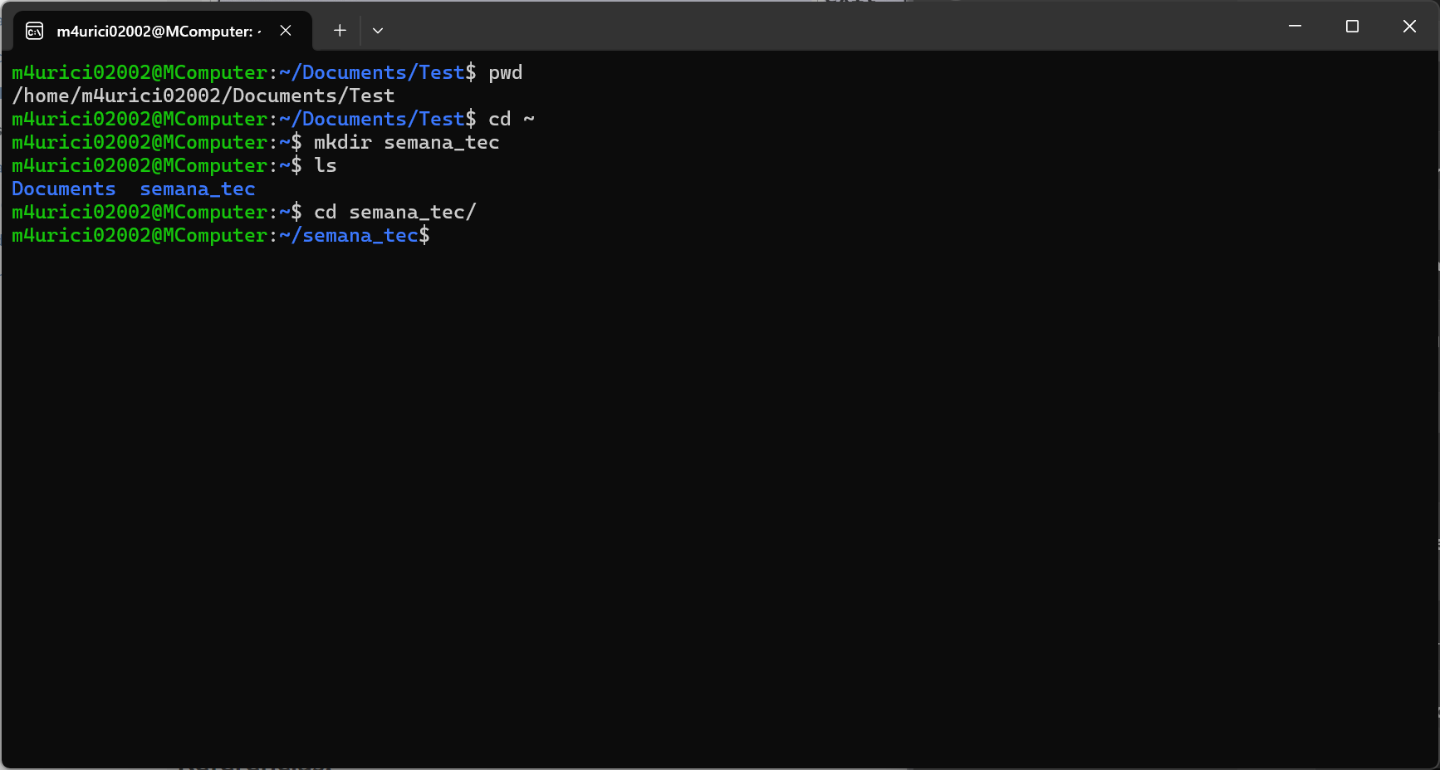

1. Crear un archivo llamado "hello.sh".
2. Verificar que el archivo se haya creado listando el contenido del directorio.

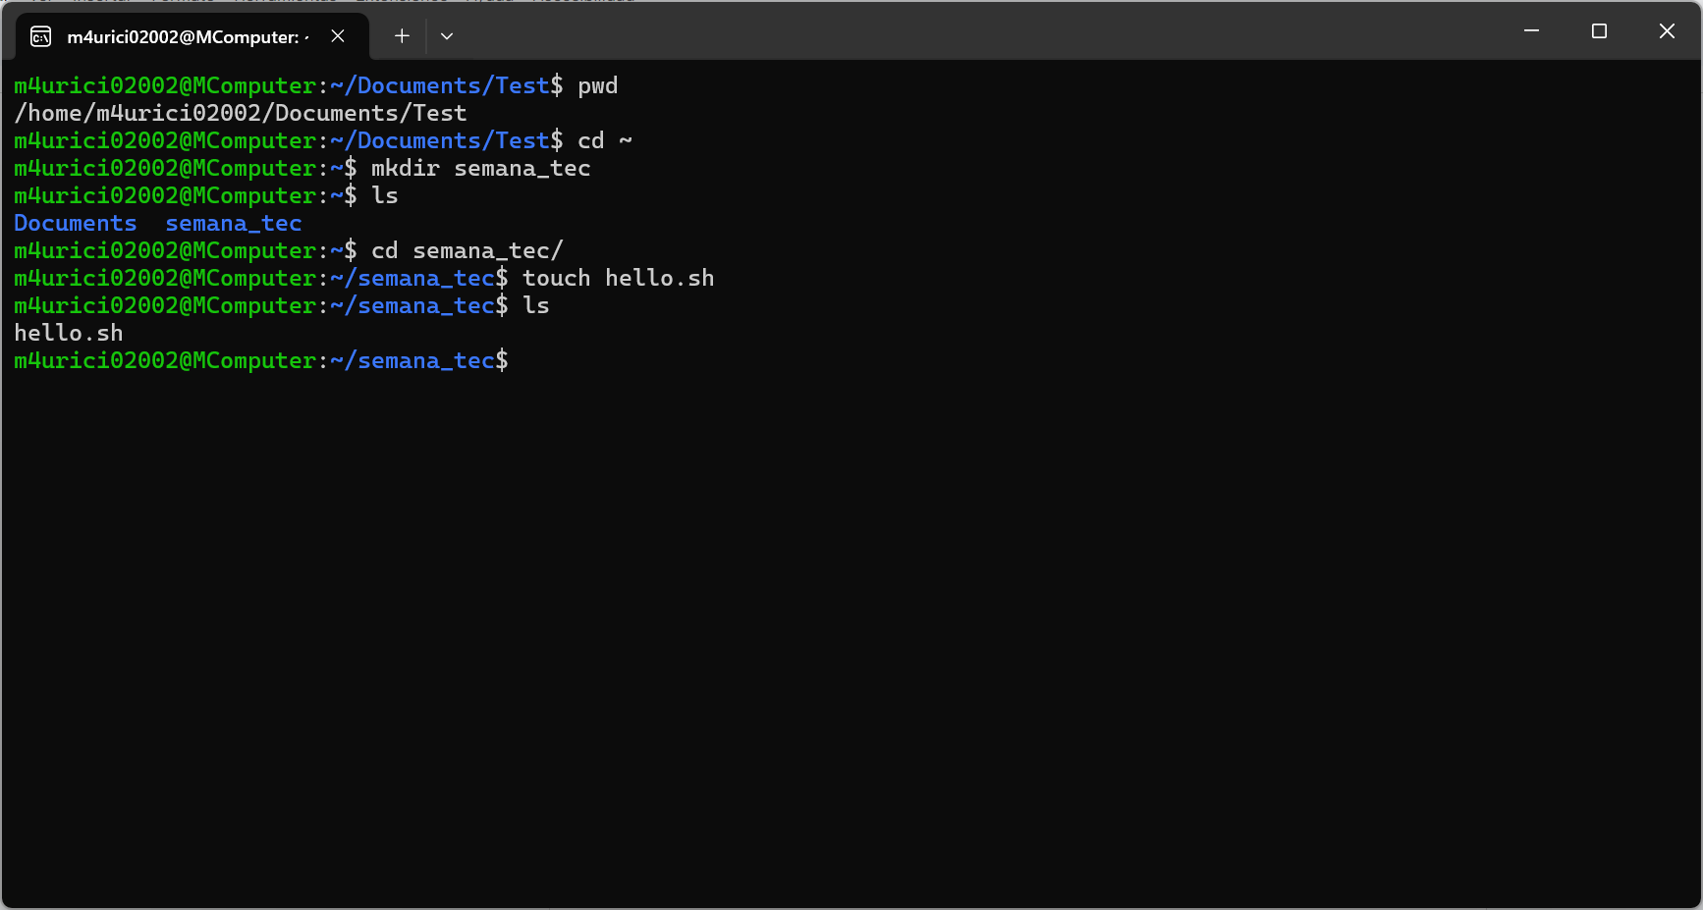

1. Abrir el archivo con el editor de textos "nano" de la terminal. (incluye captura del editor abierto)
2. Copia el código y pegarlo en el editor y guardarlo con el nombre "hello.sh"

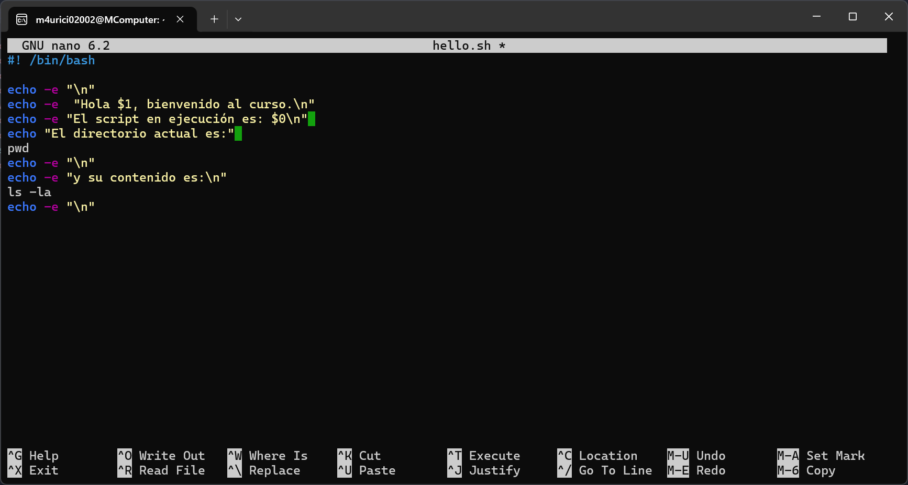

1. Modificar los permisos del archivo, para permitir su ejecución, con el comando "chmod +x hello.sh"
2. Ejecutar el archivo con el comando ./hello.sh "TU_NOMBRE" y analizar su salida.

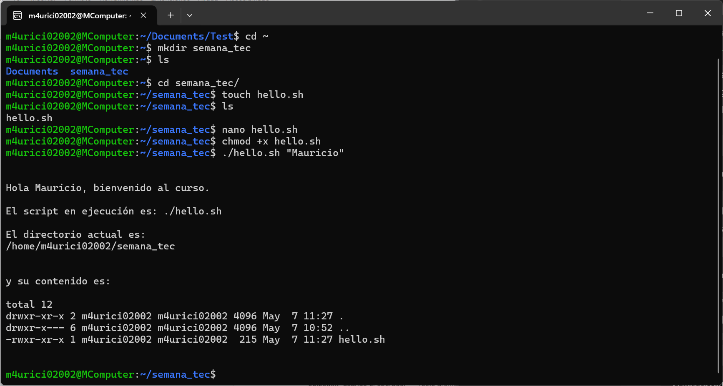

1. Volver a ejecutar el comando pero esta vez guardar su salida en un archivo llamado "output.txt" usando el operador >> (este archivo deberás subirlo a la tarea)